Спасение Спасителей
(116_серия 369)
Проект 369
НЕстатьи – За пределами текста: Государство, религия, вера – код управления людьми…

Человек уверен, что видит мир таким, какой он есть.
Но он видит только то, что способен воспринять.
И границы этого восприятия заданы не знанием —
а самим устройством его мышления

Человек привык считать, что он воспринимает реальность напрямую. Что он видит мир таким, какой он есть, и делает выводы, исходя из этого. Но это ощущение обманчиво. Мы имеем дело не с реальностью как таковой, а с её интерпретацией — той версией, которую способен воспринять наш собственный инструмент мышления. Именно здесь возникает ключевой вопрос: если границы восприятия заданы самим устройством мышления, значит, различия между людьми определяются не столько объёмом знаний, сколько тем, как устроен сам способ их видеть. Один и тот же факт может быть принят, отвергнут или вовсе не замечен — не потому, что он сложен, а потому, что не попадает в допустимый диапазон восприятия.
В предыдущих статьях мы подошли к пониманию того, что религия и государство не существуют отдельно от этого процесса. Они не просто формируют поведение — они закрепляют определённые модели восприятия, в рамках которых это поведение становится естественным. Теперь мы делаем следующий шаг. Мы будем рассматривать конкретные конструкции: как выстраивались государства, как формировались религиозные системы и каким образом они соотносились с уровнем развития генотипов мозга. Не как отдельные явления, а как взаимосвязанные элементы единого процесса. Потому что вера, власть и мышление не существуют изолированно. Они образуют систему, в которой каждое звено поддерживает другое. И если эту систему рассмотреть целостно, становится возможным увидеть не только то, как она работает, но и то, почему она работает именно так.
Рим представлял собой жёстко централизованную, авторитарную конструкцию, в которой все элементы были подчинены одному узлу. Эта система подобна дереву: пока существует ствол — существует и всё остальное. Ослабление ствола неизбежно ведёт к ослаблению всей конструкции, а его исчезновение — к её разрушению, независимо от прочности отдельных ветвей. Стволом этой системы был правитель. Его авторитет являлся не личной характеристикой, а системным элементом, от которого зависела устойчивость всей конструкции. При республике и империи это закреплялось законом «Об оскорблении величества», где под «величеством» понималась сама власть: сначала государственная, затем — персонифицированная в императоре. Посягательство на неё приравнивалось к подрыву системы и наказывалось максимально жёстко. Вся структура Рима была ориентирована на возвышение центра. Этот принцип позже неоднократно воспроизводился в разных формах, но его суть оставалась неизменной: единый центр управления, к которому привязана вся система. И это не просто политическая модель — это модель, соответствующая определённому уровню генотипов мозга, при котором управление строится через жёсткую иерархию и внешний авторитет.
Император в этой системе не мог быть просто человеком. Он должен был находиться вне уровня остальных. Поэтому он наделялся статусом божества — не символически, а как часть конструкции. Он был одновременно правителем и верховным жрецом — Pontifex Maximus, объединяющим в себе политическое и религиозное управление. Сейчас этот титул у Папы Римского —Pontifex Maximus Христа. Это создавало замкнутую систему, в которой власть и вера поддерживали друг друга. Такой подход не был абстрактной идеей — он закреплялся на уровне восприятия. Люди должны были не просто подчиняться, а воспринимать эту структуру как естественную. Именно здесь проявляется связь с генотипами мозга: при определённом уровне развития мышления такая модель воспринимается не как навязанная, а как единственно возможная.
Поддержание авторитета центра в Риме осуществлялось с той же точностью, с
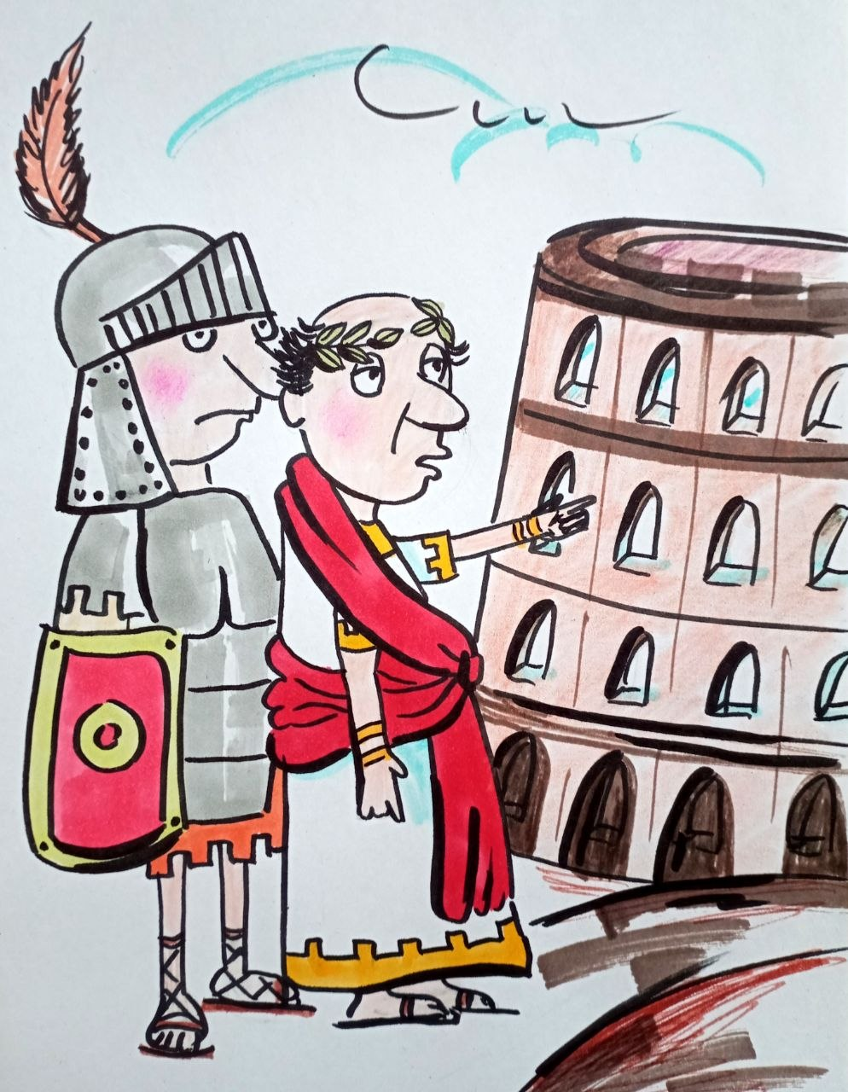
какой в армии поддерживается дисциплина. Армия — это механизм, собранный из людей. Его работоспособность определяется степенью согласованности действий. Любое отклонение — это не просто нарушение, а расшатывание конструкции. Устав в армии — не формальность, а алгоритм работы системы. Нарушение устава снижает точность взаимодействия элементов. При достижении критического уровня система теряет управляемость и превращается в неструктурированную массу. Ровно тот же принцип лежит в основе государства. Если элементы перестают соответствовать заданной модели поведения, если разрушается восприятие авторитета, система теряет целостность. И если нет силы, способной восстановить соответствие, — она неизбежно распадается. Именно поэтому в Риме управление строилось не только через силу, но и через формирование правильного восприятия. Потому что без этого никакая конструкция существовать не может.
В имперской конструкции действует тот же принцип. Если элементы системы перестают признавать и поддерживать центральный узел, она начинает разрушаться. Сначала это проявляется как ослабление. Затем возникает внешнее давление. И это давление не является чьей-то волей — это закономерность. Любая система существует в среде других систем. И если одна из них теряет внутреннюю плотность, соседние начинают заполнять освободившееся пространство. Это можно представить как замкнутое пространство, заполненное шарами: если давление в одном падает, остальные начинают его сжимать, пока не займут его объём полностью. То же происходит с государствами. Ослабление центра неизбежно вызывает внешнее воздействие. Если система не демонстрирует способность к защите, давление усиливается. Это, в свою очередь, запускает внутренние процессы распада — рост нестабильности, конфликтов, вплоть до гражданских столкновений. Внешняя агрессия становится лишь вопросом времени. Итог всегда один — разрушение структуры и потери, которые воспринимаются как трагедия, но по сути являются следствием несоответствия системы своей собственной природе.
Единственный способ избежать этого — сохранять целостность. А это означает не просто быть сильным, а соответствовать типу своей конструкции. Если система построена по принципу «дерева», её устойчивость зависит от состояния центра. Все элементы должны быть согласованы с ним. Потеря центра ведёт к мгновенному распаду, потому что структура держится на вертикали. Если же система построена по принципу «корзины», где элементы равнозначны и взаимосвязаны, она более устойчива к потере отдельных частей. Разрушение возможно только при утрате критической массы элементов. Отсюда формируется и логика безопасности. Каждая система защищает не абстрактную стабильность, а свою форму. В «корзине» необходимо сохранять равенство элементов. Поэтому любые попытки усиления одного из них воспринимаются как угроза всей конструкции. Превращение «прутика» в «ствол» означает изменение самой природы системы.
На первый взгляд это может казаться эволюцией. Но проблема в том, что изменение формы требует иного механизма функционирования. Без него система теряет устойчивость. И здесь возникает ключевой момент, который напрямую связан с генотипами мозга. Разные типы конструкций соответствуют разным уровням восприятия и организации мышления. То, что естественно для одной системы, становится разрушительным для другой. Именно поэтому переход между моделями никогда не бывает плавным. Он сопровождается напряжением, потому что требует изменения не только внешней структуры, но и внутреннего инструмента восприятия.
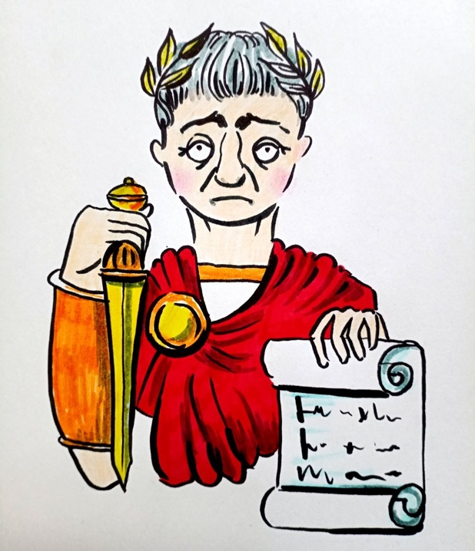
В изначально выстроенной системе существует механизм преемственности, позволяющий сохранять её целостность при смене центра. Этот механизм обеспечивает непрерывность, не разрушая конструкцию. Без него любая попытка трансформации приводит не к развитию, а к распаду. Если «корзинка» мутирует в «дерево», она теряет свою природную способность к воспроизводству. Тот, кто пришёл к власти в горизонтальной системе и затем концентрировал управление в своих руках, оказывается в противоречии с самой конструкцией. Он уже выполняет функцию «ствола», но вынужден оставаться «прутиком» по форме. Это исключает естественный механизм преемственности. В «дереве» передача власти может быть закреплена — через наследование или назначение. В «корзинке» такой механизм не работает. Назначенный наследник не воспринимается системой как легитимный центр. После ухода такого правителя возникает классическая ситуация: несколько претендентов, формирование групп, конфликт за центр. Система, лишённая устойчивого механизма передачи власти, входит в фазу распада. Даже если диктатор пытается заранее определить преемника, это не решает проблему. Формально назначение может быть сделано, но оно не закреплено в структуре. Поэтому после исчезновения центра система возвращается к своему исходному состоянию — борьбе равных элементов.
Здесь проявляется более глубокий принцип. Социальная система ведёт себя как живая структура. Она стремится сохранить свою форму. И способы этой защиты определяются её природой. То, что усиливает «дерево», разрушает «корзинку». И наоборот. В «дереве» устойчивость достигается через сужение свободы элементов и усиление центра. В «корзинке» — через расширение свободы и равновесие между элементами. Это различие напрямую связано с генотипами мозга. Разные уровни восприятия требуют разных форм организации. Там, где мышление ориентировано на внешний центр, естественной становится иерархия. Там, где активируется распределённое восприятие, возникает запрос на равенство.
Римская империя как «дерево» действовала в полном соответствии со своей природой. Система поддерживала центр через контроль восприятия. Любое проявление неуважения к императору рассматривалось не как частное поведение, а как угроза целостности. Контроль осуществлялся жёстко. Нарушения карались публично, формируя у общества устойчивую модель восприятия. При этом неизбежны были ошибки. Под наказание попадали не только виновные, но и случайные люди. Были доносы, были просчёты, была несправедливость.
С точки зрения отдельного человека это трагедия. Но с точки зрения системы важен другой параметр — сохранение структуры. Попытка построить управление на принципе абсолютной гуманности выглядит привлекательно, но не учитывает природы системы. Ослабление механизма защиты ради единичных случаев создаёт условия для разрушения всей конструкции. И тогда последствия оказываются несоизмеримо более масштабными.
Система по своей природе не может быть совершенной. Как не существует идеальной геометрии в реальности, так не существует безошибочных судов или механизмов контроля. Любая конструкция, претендующая на устойчивость, неизбежно включает в себя элемент погрешности. Наказание невиновных — не цель, а побочный эффект работы системы. Цена, которую приходится платить за сохранение целостности. Без этого система либо теряет способность защищаться, либо разрушается.
Самая «справедливая» война уносит несопоставимо больше жизней, чем самый жёсткий внутренний механизм контроля. Чтобы избежать войны, система должна быть сильной. А сила в данном случае означает соответствие своей природе, а не следование абстрактным представлениям о гуманности. Здесь возникает фундаментальный выбор, который лежит в основе любой власти. Либо минимизировать локальные потери, принимая риск разрушения всей системы, либо допускать ограниченные жертвы, сохраняя целостность конструкции. Третьего варианта в рамках реальности не существует. Это и есть бремя управления — выбор меньшего зла. Не потому, что это правильно в моральном смысле, а потому что иначе система не выживает. В рамках этой логики Рим выстраивал свою модель. Закон требовал от каждого жителя признания высшего авторитета императора — как в светской, так и в духовной сфере. В политике это выражалось в признании его решений окончательными. В духовной сфере — в признании его божественной природы. Император не просто занимал высшую позицию — он выводился за пределы человеческого уровня. Через мифологию его происхождения формировалось представление, что он является сыном высших сил. Это не было украшением — это был элемент конструкции.
Такая модель решала сразу несколько задач. Она объясняла происхождение власти, закрепляла её легитимность и формировала соответствующее восприятие у населения. Даже выходец из низов, становясь императором, должен был быть переосмыслен. Он не мог оставаться человеком. Он становился носителем иной природы — полубогом, центром, через который осуществляется управление. Это напрямую связано с развитием конкретного генотипа мозга. На определённом уровне восприятия власть не может существовать без сакрализации. Для того чтобы система была устойчивой, центр должен восприниматься не как один из элементов, а как качественно иной уровень. Божественная природа императора давала ему право определять не только политический, но и религиозный порядок. Он мог изменять культы, запрещать их или поддерживать — не как частное лицо, а как носитель высшего авторитета. И хотя Рим редко вмешивался в религиозные процессы напрямую, само право такого вмешательства было закреплено. Оно являлось частью системы.
Признание этого права выражалось в ритуале. Как солдат подтверждает подчинение через выполнение устава, так подданный подтверждал признание центра через жертвоприношение. Это был не просто обряд — это был акт закрепления восприятия. Формула, произносимая в этот момент, фиксировала главное: император — источник истины как в земных, так и в духовных вопросах.
Для завоёванных народов такая модель не выглядела чуждой. Победа воспринималась как доказательство силы. А сила — как признак истинности. Если одна система оказалась сильнее другой, значит, её центр заслуживает признания. Именно так формировалась устойчивая связка: сила → авторитет → вера → управление.
Ключевым узлом христианства становится утверждение «Бог один». Его корни лежат в иудаизме, где эта идея закреплена максимально жёстко. Закон прямо предписывает уничтожение любого, кто приносит жертву иным богам или призывает к этому. Причём речь идёт не только о посторонних — предписывается отвергнуть и даже уничтожить близких, если они нарушают этот принцип. Это означает полное и безусловное отрицание любых других форм сакральной власти. Поклонение Марсу, Юпитеру или любым иным божествам, включая обожествлённого правителя, в этой логике невозможно. Запрет носит не символический, а абсолютный характер. И здесь возникает прямое столкновение двух систем. Рим требует признания императора как высшего авторитета, в том числе в духовной сфере. Это закрепляется через ритуал жертвоприношения. Для римской системы это акт лояльности, подтверждение включённости в структуру. Для иудея этот же акт означает нарушение базового принципа — отказ от единого Бога. Таким образом возникает ситуация, в которой невозможно одновременно соответствовать обеим системам. Выполнение одного закона автоматически означает нарушение другого.
Каждый иудей, находящийся в пределах Римской империи, оказывается перед жёстким выбором: либо сохранить верность Закону и вступить в конфликт
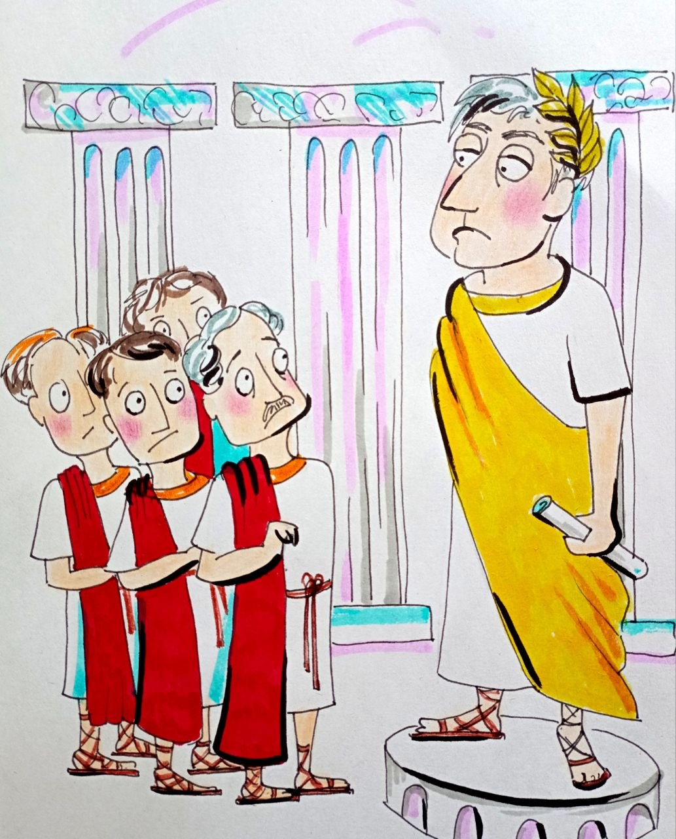
с властью, либо сохранить безопасность и отказаться от основания своей системы. Этот конфликт не является случайным. Он отражает различие в типах восприятия, то есть в генотипах мозга. Римская модель предполагает признание внешнего центра как источника истины. Иудейская — закрепляет внутренний, неделимый центр, не допускающий замены. Это два принципиально разных уровня организации мышления. В первом случае человек включён в систему через признание иерархии. Во втором — через жёсткую фиксацию единого основания, не подлежащего пересмотру. Именно поэтому компромисс невозможен.
Выбирая между этими моделями, иудеи отказываются от римского требования. Они принимают внешние обязательства — налоги, повинности — но отказываются признать духовный авторитет императора. Тем самым они фактически выводят себя из полной управляемости системой. И именно это делает их особым элементом внутри имперской конструкции.
Рим проверяет твёрдость иудеев не словами, а давлением. Убедившись, что отказ — это не поза, а готовность идти до конца, система оказывается перед выбором: либо принуждать силой, расходуя ресурсы, либо допустить исключение и сохранить управляемость через налоги. Рим выбирает второе. Причина проста — иудаизм не представлял стратегической угрозы. Это была локальная система, замкнутая в рамках одного народа. Она не стремилась к распространению и потому не могла изменить общую структуру империи.
Христианство времён Христа было религией именно одной из иудейских группировок. Его основатель признавал Закон. Его последователи также признавали Закон: «Итак, мы уничтожаем Закон верою? Никак; но Закон утверждаем» (Рим. 3, 31). Формально противоречия не было. Но различие проявлялось на уровне интерпретации. Иудеи отрицали языческих богов, не признавая их. Христиане шли дальше — они объявляли их демонами. Это принципиально иной уровень жёсткости. Признание римского ритуала становилось не просто нарушением, а переходом на противоположную сторону. Отказом от основания. Таким образом, для христиан акт жертвоприношения императору означал не формальное подчинение, а внутреннее предательство.
Христиане заявляли: «Господу Богу твоему поклоняйся и Ему одному служи» (Мф. 4, 10). Претензии римского язычника-императора, по совместительству верховного языческого жреца, на статус высшего духовного авторитета были им просто смешны. При этом они не отрицали государство как таковое. Они платили налоги, исполняли обязанности, признавали светскую власть. Но отказывались признать её духовное верховенство. Именно здесь возникает точка конфликта. Римская система требует полного включения — как внешнего, так и внутреннего. Христианская — допускает внешнее подчинение, но блокирует внутреннее. Это делает её несовместимой с имперской моделью.
Первое время Рим не придаёт этому значения, воспринимая христиан как разновидность иудаизма. Но ситуация быстро меняется. Отказы начинают фиксироваться не локально, а по всей территории империи. Это уже не частный случай, а системное явление. По географии становится ясно: речь идёт не о замкнутой группе, а о структуре, способной распространяться. Причём распространяться вне этнических границ. Именно это превращает христианство из локального отклонения в фактор, требующий анализа. Рим начинает разбираться. Выясняется, что речь идёт о новой ветви, возникшей внутри иудаизма, но вышедшей за его рамки. О структуре, которая формируется как самостоятельная система и демонстрирует высокую скорость роста. Это многих не устраивало. Во время конкурентной борьбы основателя казнили.
При жизни основатель этой группы неоднократно заявлял о своей связи с Богом и утверждал, что подтвердит её через событие, не имеющее аналогов, — воскресение на третий день после казни. По христианской версии, именно так и произошло: он был казнён, а затем явился своим ученикам живым, после чего исчез. Это событие становится точкой резкого изменения. До казни движение имело национальные рамки и было ориентировано на «овец Израиля». После — происходит переход к интернациональной модели.
Именно здесь проявляется ключевое отличие. Иудаизм оставался привязанным к крови и не мог выйти за пределы племени. Христианство снимает это ограничение. В него начинают втягиваться люди вне зависимости от происхождения. Причём в первую очередь — те, кто находился на нижних уровнях социальной структуры: рабы, бедняки, отверженные. По словам историков, христианство было особенно популярно среди презираемой и униженной части общества — воров, проституток, рабов и прочих. И происходит то, что с точки зрения обычной логики выглядит парадоксом. Люди, не обладающие ни знанием, ни статусом, демонстрируют способность идти на смерть за убеждение, которое они зачастую не могут даже сформулировать. Это невозможно объяснить через содержание учения. Но это становится понятным, если смотреть через генотипы мозга. Происходит активация иного уровня восприятия. Не рационального, а внутренне целостного. Человек, находящийся на этом уровне, не нуждается в полном понимании. Ему достаточно включённости. И эта включённость даёт ему ощущение смысла, превосходящего его прежнее состояние.
Именно поэтому презираемые ранее люди вдруг ощущают внутреннее
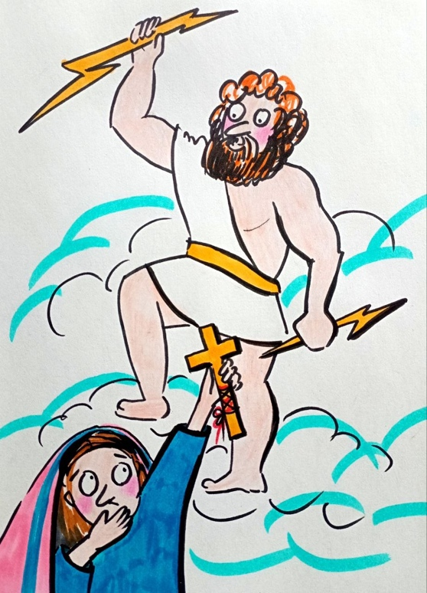
превосходство над теми, кто их презирал. Это не социальный, а внутренний переход. И этот переход высвобождает энергию, которая воспринимается как чудо. Христианство разрушает ключевое ограничение прежней системы — привязку к крови. Оно создаёт модель, в которой любой может быть включён в структуру на равных. Это резко увеличивает потенциал распространения.
Фактически возникает система, способная охватить любые слои общества. И здесь Рим впервые сталкивается с реальной угрозой. Потому что в логике имперской конструкции опасна не сама идея, а её способность достигнуть критической массы. Если количество элементов, не признающих центр, превышает допустимый уровень, система теряет управляемость. Она превращается в аналог армии, где дисциплина опустилась ниже критического порога. И тогда неизбежен распад.
Рим оценивает происходящее именно с этой позиции. Христианство воспринимается как зловредное явление, разрушающее основу управления. Ответ системы предсказуем. Как командир, сталкивающийся с отказом подчиняться, применяет крайние меры, так и власть начинает действовать через публичное наказание. Казни становятся инструментом восстановления структуры. Но здесь возникает неожиданный эффект. Вместо подавления система получает усиление.
Когда люди добровольно идут на смерть, это создаёт импульс, который невозможно погасить силой. Наблюдающие начинают включаться в этот процесс. Из толпы выходят новые люди, заявляют о своей принадлежности и повторяют тот же отказ. Их тут же казнят. И процесс повторяется. Показателен случай Вонифатия — человека, далёкого от учения, жившего обычной жизнью. Увидев поведение христиан, он включается в их состояние и делает тот же выбор. Он не знал учения. Но он почувствовал уровень. И предпочёл умереть вместе с теми, кто обладал этим внутренним состоянием, чем остаться среди тех, у кого его не было.
Именно здесь становится видно, что происходит не распространение идеи. Происходит распространение состояния восприятия. А это уже другой уровень процесса, который невозможно остановить внешним давлением. Сложно однозначно определить, что именно двигало людьми, подобными Вонифатию. Вероятнее всего, срабатывала простая, но сильная логика: если за что-то добровольно отдают жизнь, значит, это имеет ценность, превышающую саму жизнь. К этому добавлялась энергетика происходящего — состояние людей, идущих на смерть без колебаний. Это воздействовало не на рассудок, а на уровень восприятия.
Рим достаточно быстро понимает, что прямое подавление не даёт результата. Система переходит к комбинированной тактике. С одной стороны — давление: лишение прав, конфискации, пытки, казни. С другой — попытка интеграции: разрешение обрядов, поддержка, вплоть до финансирования. Условие остаётся неизменным — признание духовного авторитета императора. Даже не фактическое, а формальное. Но и это не срабатывает. Причина в том, что конфликт лежит не на уровне поведения, а на уровне внутреннего основания. Там, где восприятие уже перестроено, компромисс невозможен.
Рим сталкивается с явлением, которое не укладывается в привычную модель управления. Он не может игнорировать его, но и подавить привычными средствами — тоже. Реакция системы становится ситуативной, но при этом проявляется закономерность. Чем выше уровень мышления правителя, тем яснее он видит угрозу. Императоры с масштабным мышлением воспринимают христианство как стратегический фактор и усиливают давление. Менее масштабные воспринимают его, как очередную религиозную форму и ослабляют контроль. Но в обоих случаях процесс продолжается. Это указывает на важный момент: речь идёт не о реакции власти, а о процессе, имеющем собственную динамику. Если рассматривать это через генотипы мозга, становится понятным, что происходит. Формируется слой людей, у которых активирован иной тип восприятия. Для них внешнее принуждение перестаёт быть определяющим. Они уже не управляются исключительно через страх или выгоду.
Именно поэтому стандартные механизмы — кнут и пряник — теряют эффективность. Перед каждым человеком в этой ситуации остаётся выбор,
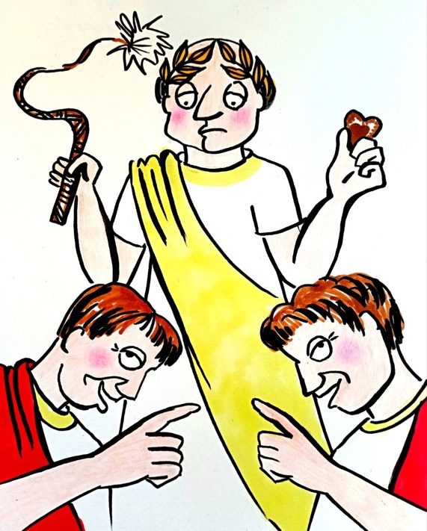
соответствующий его внутреннему состоянию. Те, у кого включённость максимальна, идут до конца. Те, у кого она ниже, уходят от прямого столкновения — так возникает уход в изоляцию, в том числе в форме монашества. Те, у кого она недостаточна, ищут способы обойти требования. Это не просто поведенческая разница. Это проявление разных уровней генотипов мозга. И именно через эту разницу становится видно, что система начинает сталкиваться с переходом на другой уровень организации восприятия.
Как и в любой бюрократической системе, возможностей обойти закон было достаточно. Можно было купить подтверждение его исполнения, договориться о формальном соблюдении, переложить выполнение ритуала на другого. Внешне это сохраняло соответствие требованиям. Но христианская позиция исключала такие решения. Исходным было понимание, что если высший уровень восприятия фиксирует всё, то внешняя форма не имеет значения. Либо человек стоит в своём основании, либо создаёт видимость. Поэтому любые обходные пути внутри христианской среды рассматривались как отказ от сути. Не как слабость, а как предательство. Потому что принцип «одного Бога» не допускал двойственности. Тот, кто одновременно признавал два центра — Христа и обожествлённого правителя, — выпадал из логики этой системы. Возникал промежуточный тип: формально включённый, но внутренне разделённый. Именно здесь начинается внутреннее расслоение. Христианство постепенно делится на два направления. Первая часть — люди, для которых отказ от двойственности является абсолютным. Они не допускают компромисса ни при каких условиях. Одни идут на прямое столкновение и принимают мученическую смерть. Другие уходят из системы взаимодействия, формируя изоляционные формы существования. Так возникают практики, направленные на полное отделение от внешнего давления. Вторая часть — люди, не готовые к крайним формам. Они стремятся сохранить принадлежность, но адаптируют её под условия. Возникает модель двойного соответствия: внешне — выполнение требований системы, внутренне — сохранение собственной идентичности.
Фактически это приводит к двоичному восприятию. Один и тот же человек начинает жить в двух системах одновременно. С точки зрения исходной логики это уже не единое состояние, а разделённое. И здесь проявляется различие генотипов мозга. Для одних невозможна внутренняя двойственность — они требуют целостности и готовы платить за неё любую цену. Для других допустимо сосуществование противоречий — они способны удерживать разные уровни одновременно. Это не вопрос силы или слабости. Это вопрос типа восприятия.
Именно поэтому система не может быть однородной. Она неизбежно расслаивается в соответствии с внутренними возможностями её элементов. В этом расслоении начинает формироваться новая структура, которая впоследствии определит дальнейшее развитие.
Если собрать воедино всё рассмотренное, становится очевидно: речь шла не просто о религии и не о частных исторических событиях. Перед нами разворачивается процесс формирования конструкций, через которые выстраивается управление людьми. Религия в этом процессе не является случайным явлением. Она возникает и закрепляется, как форма, соответствующая определённому уровню восприятия. Как механизм, через который формируется внутреннее согласие человека с внешней системой.
Государство, в свою очередь, не существует отдельно от этого процесса. Оно опирается на те же основания, но реализует их уже на уровне организации общества, закрепляя поведение, структуру и взаимодействие. Если выразить это предельно ясно, проявляется связка, которая проходит через весь рассмотренный материал: конструкция государства → конструкция религии → генотипы мозга → Системное Управление. Именно эта последовательность определяет, каким образом формируется общество, какие формы оно принимает и почему одни системы устойчивы, а другие разрушаются. Попробуйте трансформировать эту формулу в сегодняшних реалиях и многое вам станет понятно в действии так называемых «правящих элит», не только в России, но и практически во всех государствах мира. А результат этих действий вы прежде всего, ощущаете на себе.
Но важно другое. Мы лишь подошли к началу. Потому что рассмотренное — это только первый слой. История формирования религии и государства не ограничивается отдельными эпизодами или конкретными фигурами. Это длительный, многоуровневый процесс, в котором меняются формы, но сохраняется логика. Логика управления через восприятие.
И чтобы понять её полностью, необходимо проследить, как именно создавались эти конструкции, как они трансформировались и каким образом через них происходило развитие генотипов мозга. Именно этому и будут посвящены следующие статьи. Потому что за пределами уже увиденного остаётся главное — не только как это было устроено, но и почему именно так. И что из этого продолжает действовать сегодня.

Продолжение следует….
Ф. Шкруднев
11 мая 2026 г.

Фраза Иисуса Христа «Я послан только к погибшим овцам дома Израилева» (Матфея 15:24) означает, что его земное служение было приоритетно направлено на евреев — избранный народ, ожидавший Мессию.
Вонифатий Римский (Вонифатий Тарсийский; также Бонифаций; III век — 19 декабря 290) — раннехристианский мученик. Святой Православной, Католической и Армянской церквей.

